САНКТ-ПЕТЕРБУРГСКИЙ ГОСУДАРСТВЕННЫЙ УНИВЕРСИТЕТ
ФАКУЛЬТЕТ ПРИКЛАДНОЙ МАТЕМАТИКИ – ПРОЦЕССОВ УПРАВЛЕНИЯ

ОТЧЕТ
по лабораторной работе №7
по дисциплине «Алгоритмы и структуры данных»
на тему «Роевой интеллект»
Вариант 12

Выполнила
студентка 2 курса
группы 21-Б15.ПУ
Павлова Ксения Андреевна

Преподаватель
Дик Александр Геннадьевич

Санкт-Петербург
2023
СОДЕРЖАНИЕ
Цель 3
Ход работы
Краткое описание алгоритма роя частиц 3
Описание схемы пошагового выполнения алгоритма 4
Формализация задачи 7
Листинг программы 8
Контрольный пример 14
Анализ результатов работы алгоритма 15
График функции 16
Заключение 17
Список литературы 18

Цель: исследование особенностей алгоритмов роевого интеллекта для решения задач глобальной оптимизации и сравнение с генетическим алгоритмом.
Тестовая функция: $8x_{1}^{2}+4x_{1}x_{2}+5x_{2}^{2}$
Ход работы.
Краткое описание алгоритма роя частиц.
Роевые алгоритмы (РА), также как и эволюционные, используют популяцию особей – потенциальных решений проблемы и метод стохастической оптимизации, который моделирует социальное поведение птиц или рыб в стае или насекомых в рое. Первоначально в роевом алгоритме предпринята попытка моделировать поведение стаи птиц, которая обладает способностью порой внезапно и синхронно перегруппироваться и изменять направление полета при выполнении некоторой задачи. В отличие от ГА здесь не используются генетические операторы, в РА особи (называемые частицами- particle) летают в процессе поиска в гиперпространстве поиска решений и учитывают успехи своих соседей. Если одна частица видит хороший (перспективный) путь (в поисках пищи или защиты от хищников), то остальные частицы способны быстро последовать за ней, даже если они находились в другом конце роя. С другой стороны, в рое, для сохранения достаточно большого пространства поиска, должны быть частицы с долей "сумасшествия" или случайности в своем поведении (движении).
Роевой алгоритм использует рой частиц, где каждая частица представляет потенциальное решение проблемы. Поведение частицы в гиперпространстве поиска решения все время подстраивается в соответствии со своим опытом и опытом своих соседей. Кроме этого, каждая частица помнит свою лучшую позицию с достигнутым локальным лучшим значением целевой функции и знает наилучшую позицию частиц - своих соседей, где достигнут глобальный на текущий момент оптимум. В процессе поиска частицы роя обмениваются информацией о достигнутых лучших результатах и изменяют свои позиции и скорости по определенным правилам на основе имеющейся на текущий момент информации о локальных и глобальных достижениях. При этом глобальный лучший результат известен всем частицам и немедленно корректируется в том случае, когда некоторая частица роя находит лучшую позицию с результатом, превосходящим текущий глобальный оптимум. Каждая частица сохраняет значения координат своей траектории с соответствующими лучшими значениями целевой функции, которая отражает когнитивную компоненту. Аналогично значение глобального оптимума, достигнутого частицами роя, которое отражает социальную компоненту. Таким образом, каждая частица роя подчиняется достаточно простым правилам поведения (изложенным ниже формально), которые учитывают локальный успех каждой особи и глобальный оптимум всех особей (или некоторого множества соседей) роя.
Представленный основной роевой алгоритм часто называют глобальным РА, поскольку здесь при коррекции скорости частицы используется информация о положении достигнутого глобального оптимума, которая определяется на основании информации, передаваемой всеми частицами роя.
Описание схемы пошагового выполнения алгоритма.
Примечания к блок-схеме роевого алгоритма (рис. 1).
- Начальная популяция потенциальных решений генерируется случайным образом.
- Нахождение лучшего решения для каждой частицы.
$y_{ij}(t)$ – персональная лучшая позиция по j-ой координате i-ой частицы. При решении задач минимизации персональная лучшая позиция в следующий момент времени (t+1) определяется следующим образом:
$$y_{i}\left(t+1\right)=\left\{\begin{aligned}y_{i}\left(t\right)if, если f(x_{i}(t+1))≥f(y_{i}(t)) \\ x_{i}\left(t+1\right)if, если f(x_{i}(t+1))<f(y_{i}(t))\end{aligned},\right.$$
где $f: R^{n_{∞}}→R$ - фитнесс-функция. Как и в эволюционных алгоритмах фитнесс-функция измеряет близость текущего решения к оптимуму.
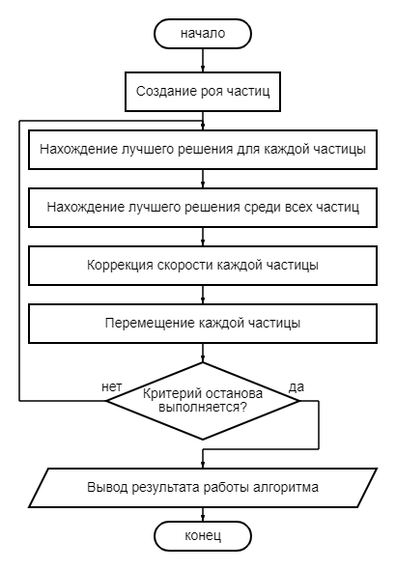
Рис. 1. Блок-схема роевого алгоритма.
- Нахождение лучшего решения среди всех частиц.
Глобальная лучшая позиция роя, где целевая функция имеет экстремальное значение, ${\hat{y}}_{j}(t)$ в момент t определяется в соответствии с формулой:
$${\hat{y}}_{j}(t)∈\left\{y_{0}\left(t\right),…, y_{n_{s}}\left(t\right)\right\}| f\left({\hat{y}}_{j}\left(t\right)\right)=\min\left\{f(y_{0}\left(t\right)),…, {f(y}_{n_{s}}\left(t\right))\right\},$$
где $n_{s}$ – общее число частиц в рое.
- Коррекция скорости каждой частицы.
Вектор скорости $v_{i}(t+1)$ управляет процессом поиска решения, и его компоненты определяются с учетом когнитивной и социальной составляющей следующим образом:
$$v_{ij}\left(t+1\right)={w∙v}_{ij}\left(t\right)+c_{1}r_{1j}\left(t\right)\left[y_{ij}\left(t\right)-x_{ij}\left(t\right)\right]+c_{2}r_{2j}\left(t\right)\left[{\hat{y}}_{j}\left(t\right)-x_{ij}\left(t\right)\right],$$
где w – инерционный вес, $v_{ij}\left(t\right)$ – j-ая компонента скорости (j = 1, …, n_{x}) i-ой частицы в момент времени t, $x_{ij}\left(t\right)$ – j-ая координата позиции i-ой частицы, c₁ и с₂ – положительные коэффициенты ускорения (часто полагаемые 2), регулирующие вклад когнитивной и социальной компонент соответственно, $r_{1j}\left(t\right), r_{2j}\left(t\right)$ - случайные числа из диапазона [0,1], которые генерируются в соответствии с нормальным распределением и вносят элемент случайности в процесс поиска.
Первое слагаемое в формуле $v_{i}\left(t\right)$ сохраняет предыдущее направление скорости i-й частицы и может рассматриваться как момент, который препятствует резкому изменению направления скорости и выступает в роли инерционной компоненты. Когнитивная компонента $c_{1}r_{1}(y_{i}-x_{i})$ определяет характеристики частицы относительно ее предыстории, которая хранит лучшую позицию данной частицы. Эффект этого слагаемого в том, что оно пытается вернуть частицу назад в лучшую достигнутую позицию. Третье слагаемое $c_{2}r_{2}(\hat{y}-x_{i})$ определяет социальную компоненту, которая характеризует частицу относительно своих соседей. Эффект социальной компоненты в том, что она пытается направить каждую частицу в сторону достигнутого роем (или его некоторым ближайшим окружением) глобального оптимума.
- Перемещение каждой частицы.
Позиция частицы изменяется в соответствии со следующей формулой:
$$x_{i}\left(t+1\right)=x_{i}\left(t\right)+v_{i}\left(t+1\right), где x_{i}\left(0\right)\sim (x_{min},x_{max})$$
- Проверка на критерий останова.

Возможные критерии останова:
- нахождение глобального, либо субоптимального решения;
- исчерпание числа итераций;
- исчерпание заданного числа обращений к целевой функции.
Формализация задачи.
Для решения поставленной задачи был выбран язык программирования Python. Визуализация выполнялась с помощью библиотек TKinter и matplotlib.pyplot.
Функция «create» создает начальную популяцию особей. Она генерирует «chromoval_entry» случайных особей и добавляет их в список роя. Значение «chromoval_entry» по умолчанию равно 50. В пользовательском интерфейсе количество особей в начальной популяции можно задать в поле «Количество особей». Также данная функция использует функцию «draw_graph» для отрисовки полученной популяции на плоскости.
Функция «main» является точкой входа в программу и содержит основной код для запуска алгоритма роевой оптимизации. Она запускает цикл, в котором происходит обновление позиций частиц и вычисление их значения целевой функции. В конце каждой итерации цикла происходит проверка на обновление лучшего результата «gbest_pos» и вывод статистики в текстовые поля. После достижения заданного числа итераций или точности алгоритм завершается, а лучший результат выводится на экран.
Для удобства обозначений математические символы заменены на названия переменных в соответствии с таблицей 1.
Математическое обозначение | Название переменной
$$y_{ij}(t)$$ | pbest_pos
$${\hat{y}}_{j}(t)$$ | gbest_pos
$$v_{ij}\left(t\right)$$ | velocity
c₁, с₂ | c1, c2
$$r_{1j}\left(t\right), r_{2j}\left(t\right)$$ | r1, r2
$$x_{i}\left(t\right)$$ | swarm
Таблица 1. Названия переменных.
Нам известен минимум тестовой функции – точка (0; 0). Значение функции в минимуме 0. Если роевой алгоритм находит точку, для которой значение функции отклоняется от значения минимума на 0.001 или меньше, то алгоритм прекращает работу. В консоль выводится количество шагов, сделанное на момент выхода, найденный минимум функции и его значение.
Листинг программы.
#Блок подключения необходимых библиотек
# -*- coding: cp1251 -*-
import tkinter as tk
from tkinter import ttk
from tkinter.scrolledtext import ScrolledText
import numpy as np
from matplotlib.figure import Figure
from matplotlib.backends.backend_tkagg import FigureCanvasTkAgg
#Создание первой популяции и инициализация переменных
def create():
global swarm
global velocity
global pbest_pos
global pbest_value
global gbest_pos
global gbest_value
global k
global bounds
global dim
global mystat
mystat = []
ax.clear()
canvas.draw()
dim = int(mutant_entry.get())
k_entry.delete(0, tk.END)
k_entry.insert(0, 0)
k = 0
bounds = np.array([int(minn_entry.get()) * dim, int(maxx_entry.get()) * dim])
swarm = np.random.uniform(bounds[0], bounds[1], (int(chromoval_entry.get()), dim))
velocity = np.zeros((int(chromoval_entry.get()), dim))
pbest_pos = swarm.copy()
pbest_value = np.array([np.inf] * int(chromoval_entry.get()))
gbest_pos = np.zeros(dim)
gbest_value = np.inf

#Функция отрисовки особей на плоскости
def draw_graph(points):
ax.clear()
x = [point[0] for point in points]
y = [point[1] for point in points]
ax.scatter(x, y)
canvas.draw()

#Целевая функция
def function(x):
return 8*x[0]**2+4*x[0]*x[1]+5*x[1]**2

#Основа роевого алгоритма
def main():
#Инициализация
global swarm
global velocity
global pbest_pos
global pbest_value
global gbest_pos
global gbest_value
global k
global bounds
global mystat
gener_val = int(generations_var.get())
chromo_val = int(chromoval_entry.get())
k += gener_val
k_entry.delete(0, tk.END)
k_entry.insert(0, k)
w = float(inercia_entry.get())
c1 = c2 = float(speed_entry.get())
#Цикл по итерациям
for i in range(gener_val):
#Вычисление значения функции для каждой частицы
f = np.array([function(x) for x in swarm])
#Обновление лучшей позиции для каждой частицы
mask = f < pbest_value
pbest_value[mask] = f[mask]
pbest_pos[mask] = swarm[mask]
#Обновление лучшей позиции для всего роя
mask = pbest_value < gbest_value
if np.any(mask):
gbest_value = np.min(pbest_value)
gbest_pos = pbest_pos[np.argmin(pbest_value)]
if gbest_value < 80 :
mystat.append(gbest_value)
#Обновление скорости и позиции каждой частицы
r1 = np.random.rand(chromo_val, dim)
r2 = np.random.rand(chromo_val, dim)
velocity = w * velocity + c1 * r1 * (pbest_pos - swarm) + c2 * r2 * (gbest_pos - swarm)
swarm = swarm + velocity
#Обрезание значения позиций частиц до границ пространства поиска и замена на соответствующие граничные значения
swarm = np.clip(swarm, bounds[0], bounds[1])
swarm = np.where(swarm < bounds[0], bounds[0], swarm)
swarm = np.where(swarm > bounds[1], bounds[1], swarm)
#Вывод результатов в интерфейс
draw_graph(swarm)
output_text2.delete(1.0, tk.END)
output_text2.insert(tk.END, "№, Значение в лучшей точке, Лучшая точка \n")
for i in range(chromo_val):
line = "{} , {}, {}".format(i,pbest_value[i].round(4), pbest_pos[i].round(4)) + "\n"
output_text2.insert(tk.END, line)
resx = "Найденный минимум функции: {}".format(gbest_pos.round(6))
resy = "Значение в точке минимума: {}".format(gbest_value.round(6))
output_text1.insert("1.0", resx + "\n")
output_text1.insert("1.0", resy + "\n")
output_text1.insert("1.0", "************************\n")
print(k)
#Критерий останова
if gbest_value <= 10**(-3):
print("Найденный минимум", gbest_pos)
print("Значение минимума", gbest_value)
quit()
#Функция очистки текстового поля (для вывода новой популяции особей)
def delete():
output_text1.delete("0.0", tk.END)
ax.clear()
canvas.draw()

#Создание пользовательского интерфейса
root = tk.Tk()
root.title("Роевой алгоритм")
root.geometry("1200x800")
left_frame = ttk.Frame(root, padding=10)
right_frame = ttk.LabelFrame(root, padding=10, text="Особи")
root.columnconfigure(0, weight=1)
root.columnconfigure(1, weight=1)
left_frame.grid(row=0, column=0, sticky="nsew")
right_frame.grid(row=0, column=1, sticky="nsew")
frame1 = ttk.LabelFrame(left_frame, padding=10, text="Параметры")
frame11 = ttk.LabelFrame(left_frame, padding=10, text="Количество шагов")
frame2 = ttk.LabelFrame(left_frame, padding=10, text="Управление")
frame3 = ttk.LabelFrame(left_frame, padding=10, text="Результаты")
frame1.pack(side="top", fill="x", padx=5, pady=5)
frame11.pack(side="top", fill="x", padx=5, pady=5)
frame2.pack(side="top", fill="x", padx=5, pady=5)
frame3.pack(side="top", fill="both", expand=True, padx=5, pady=5)
combo_label = ttk.Label(frame1, text="Функция")
combo = ttk.Combobox(frame1, width="40")
combo['value'] = ("8*x[0]**2+4*x[0]*x[1]+5*x[1]**2",)
combo.current(0)
mutant_label = ttk.Label(frame1, text="Размерность")
mutant_entry = ttk.Spinbox(frame1, from_=0, to=10)
mutant_entry.insert(0, "2")
chromoval_label = ttk.Label(frame1, text="Количество особей")
chromoval_entry = ttk.Spinbox(frame1, from_=0, to=10000)
chromoval_entry.insert(0, "50")
minn_label = ttk.Label(frame1, text="Левая граница области поиска")
minn_entry = ttk.Spinbox(frame1, from_=-10000, to=10000)
minn_entry.insert(0, "-50")
maxx_label = ttk.Label(frame1, text="Правая граница области поиска")
maxx_entry = ttk.Spinbox(frame1, from_=-10000, to=10000)
maxx_entry.insert(0, "50")
inercia_label = ttk.Label(frame1, text="Итерационный вес")
inercia_entry = ttk.Spinbox(frame1, from_=-100, to=100)
inercia_entry.insert(0, "0.7")
speed_label = ttk.Label(frame1, text="Коэффициент ускорения")
speed_entry = ttk.Spinbox(frame1, from_=-100, to=100)
speed_entry.insert(0, "1.4")
combo_label.grid(row=0, column=0)
combo.grid(row=1, column=0)
mutant_label.grid(row=2, column=0, padx=0, pady=5)
mutant_entry.grid(row=2, column=1, padx=5, pady=5)
chromoval_label.grid(row=3, column=0, padx=0, pady=5)
chromoval_entry.grid(row=3, column=1, padx=5, pady=5)
minn_label.grid(row=4, column=0, padx=0, pady=5)
minn_entry.grid(row=4, column=1, padx=5, pady=5)
maxx_label.grid(row=5, column=0, padx=0, pady=5)
maxx_entry.grid(row=5, column=1, padx=5, pady=5)
inercia_label.grid(row=6, column=0, padx=0, pady=5)
inercia_entry.grid(row=6, column=1, padx=5, pady=5)
speed_label.grid(row=7, column=0, padx=0, pady=5)
speed_entry.grid(row=7, column=1, padx=5, pady=5)
generations_var = tk.IntVar()
spin = ttk.Spinbox(frame11, from_=10, to=1000, width=10, textvariable=generations_var)
radio_button0 = ttk.Radiobutton(frame11, text="1", variable=generations_var, value=1)
radio_button1 = ttk.Radiobutton(frame11, text="10", variable=generations_var, value=10)
radio_button2 = ttk.Radiobutton(frame11, text="100", variable=generations_var, value=100)
radio_button3 = ttk.Radiobutton(frame11, text="500", variable=generations_var, value=500)
radio_button0.grid(row=0, column=0, padx=1, pady=5)
radio_button1.grid(row=0, column=1, padx=1, pady=5)
radio_button2.grid(row=0, column=2, padx=1, pady=5)
radio_button3.grid(row=0, column=3, padx=1, pady=5)
spin.grid(row=0, column=4, padx=5, pady=5)

#Создание кнопок для работы алгоритма
k = 0
create_button = ttk.Button(frame2, text="Создать особей", command=create)
calculate_button = ttk.Button(frame2, text="Посчитать шаги", command=main)
k_label = ttk.Label(frame2, text="Пройдено шагов:")
k_entry = ttk.Entry(frame2)
create_button.grid(row=2, column=0, padx=5, pady=5)
calculate_button.grid(row=2, column=1, padx=5, pady=5)
k_label.grid(row=3, column=0, padx=5, pady=5)
k_entry.grid(row=3, column=1, padx=5, pady=5)
output_text1 = ScrolledText(frame3, width=20, height=8)
output_text1.pack(side="top", fill="both", expand=True)
delbutton = ttk.Button(frame3, text="Очистить", command=delete)
delbutton.pack(side="bottom", fill="x")
output_text2 = ScrolledText(right_frame, width=50, height=20)
output_text2.pack()

#Создание поля для отрисовки особей на плоскости
fig = Figure(figsize=(5, 4), dpi=100)
ax = fig.add_subplot(111)
canvas = FigureCanvasTkAgg(fig, master=right_frame)
canvas.draw()
canvas.get_tk_widget().pack(side=tk.TOP, fill=tk.BOTH, expand=1)
#Задание параметров
dim = 2
bounds = np.array([int(minn_entry.get()) * dim, int(maxx_entry.get()) * dim])
swarm = np.empty((int(chromoval_entry.get()), dim))
velocity = np.empty((int(chromoval_entry.get()), dim))
pbest_pos = swarm.copy()
pbest_value = np.array([np.inf] * int(chromoval_entry.get()))
gbest_pos = np.zeros(dim)
gbest_value = np.inf
generations_var.set(1)
mystat = []
root.mainloop()

Контрольный пример.
Тестирование программы производилось на тестовой функции $8x_{1}^{2}+4x_{1}x_{2}+5x_{2}^{2}$ с начальными условиями, заданными по умолчанию: размерность пространства 2, количество особей в популяции 50, левая граница области поиска -50, правая граница 50, итерационный вес 0,7, коэффициент ускорения 1,4.
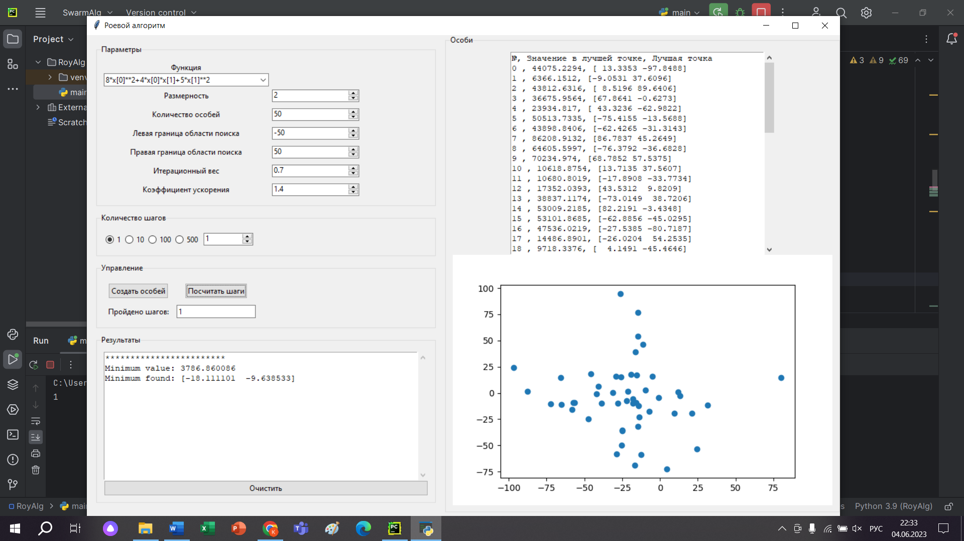
Рис.2. Начало работы алгоритма
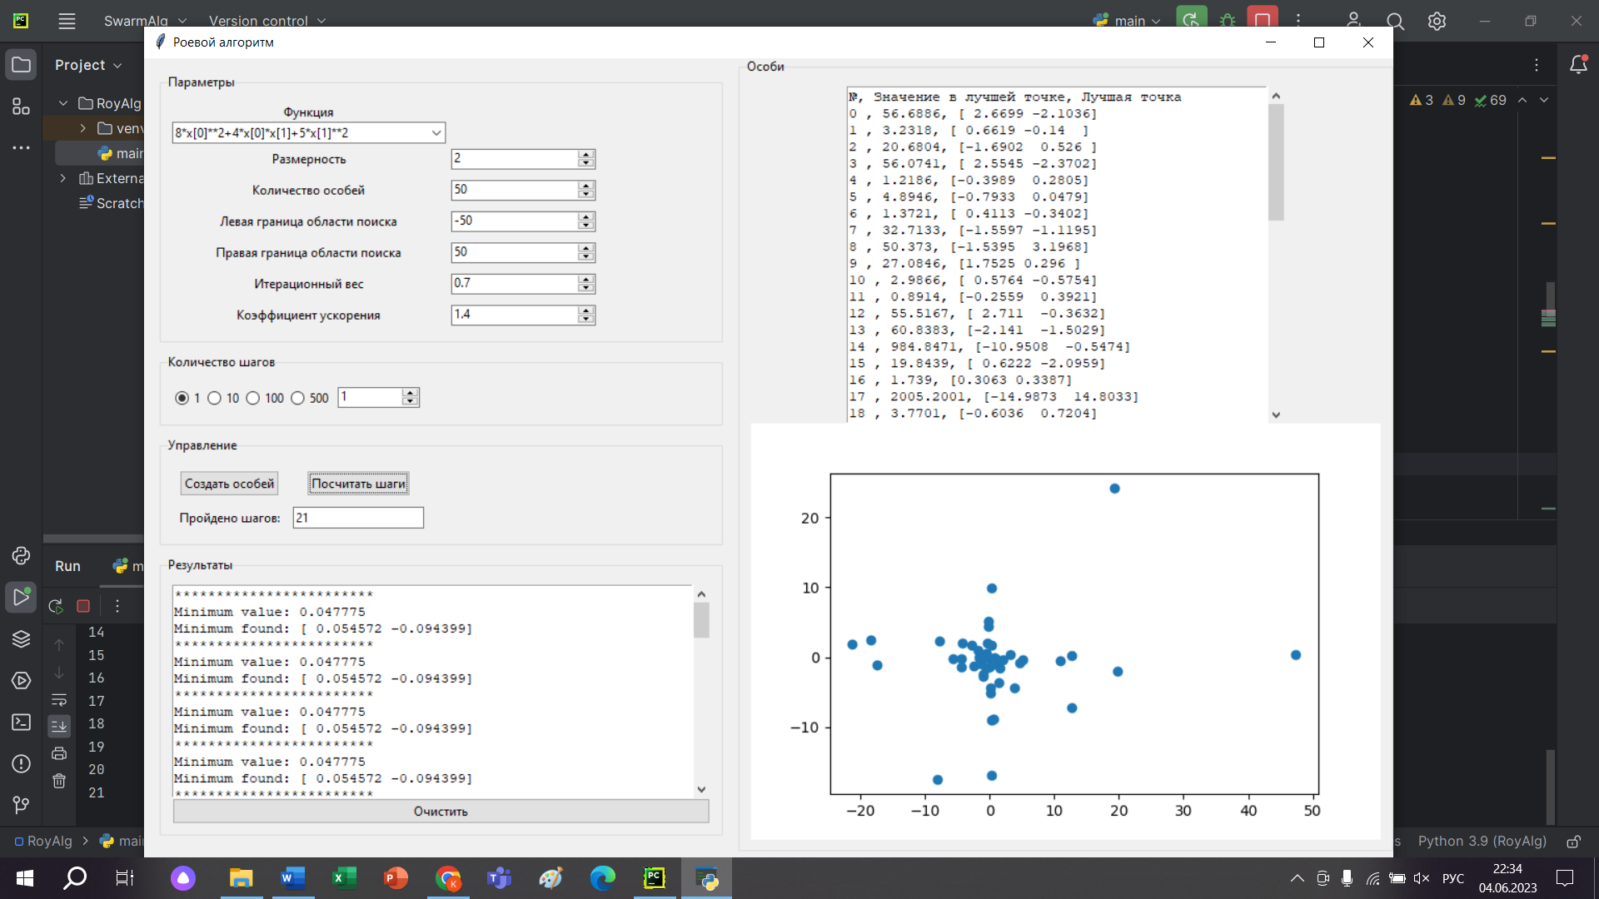
Рис.3. Процесс работы алгоритма
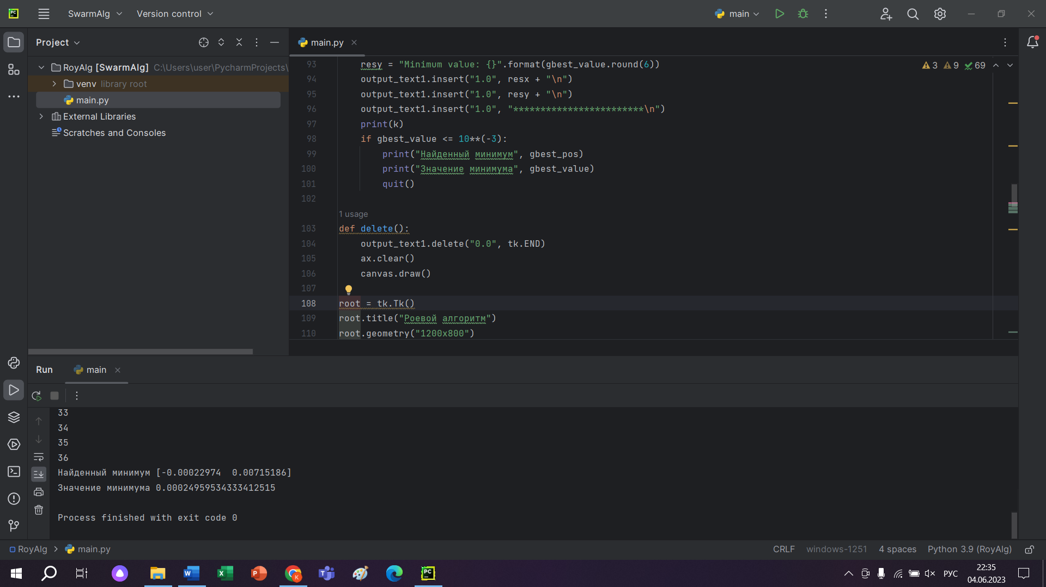
Рис. 3. Окончание работы алгоритма
Таким образом, за 36 шагов с точностью ${10}^{-3}$ найден минимум функции
(-0.00022974; 0.00715186).
Анализ результатов работы алгоритма.
Произведён анализ результатов работы алгоритма в зависимости от количества произведенных шагов.
Кол-во шагов
О
т
к
л
о
н
е
н
и
е
Условия заданы по умолчанию. Как видно из графика 1, с увеличением количества шагов точность алгоритма увеличивается, причём сначала наблюдается резкое увеличение точности, а затем скачок точности становится всё более незначительным.
График функции.
Для построения графика функции использовались библиотеки numpy и matplotlib.pyplot.
Листинг программы по построению графика функции:
#Блок подключения необходимых библиотек
import numpy as np
import matplotlib.pyplot as pl

#Функция, которую необходимо построить
def function(x):
return 8*x[0]**2+4*x[0]*x[1]+5*x[1]**2
#Задание параметров построения
x=np.linspace(-50, 50, 100)
y=np.linspace(-50, 50, 100)
X, Y = np.meshgrid(x, y)
Z = function([X, Y])

#Вывод построенной функции в окне
fig = plt.figure()
ax = plt.axes(projection='3d')
ax.plot_surface(X, Y, Z, cmap='viridis', edgecolor='green')
ax.set_title('График функции')
plt.show()

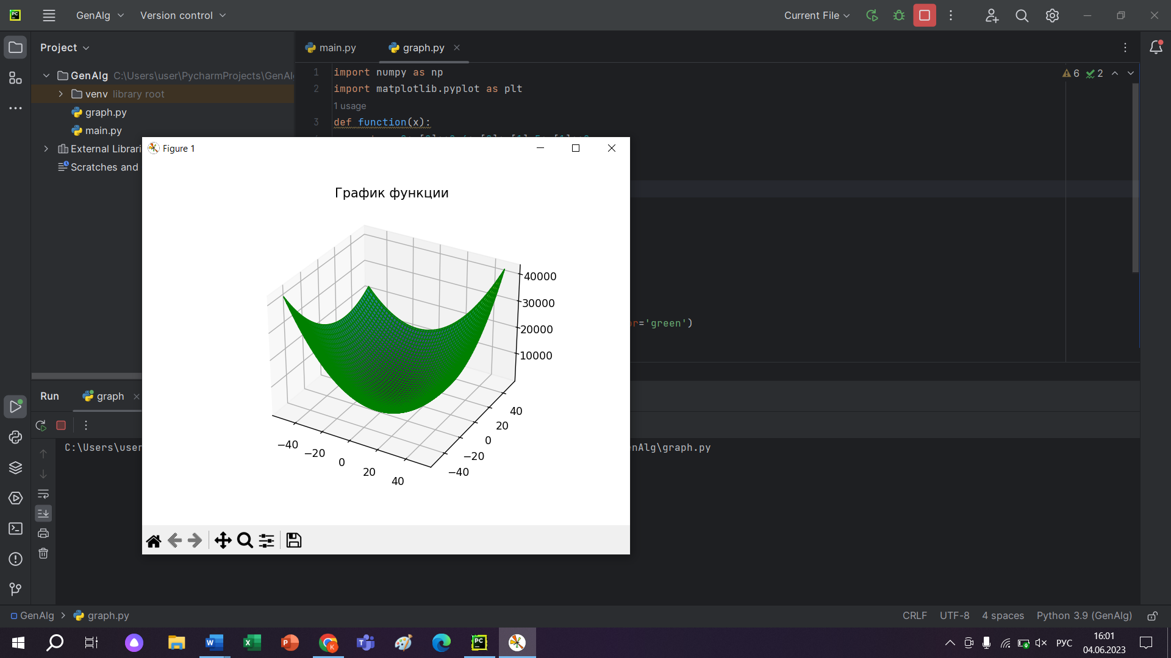
Рис. 4. График функции
Заключение.
В ходе работы изучен и реализован алгоритм роя частиц, а также проведён анализ результатов работы алгоритма и его сравнение с генетическим алгоритмом. Из полученных данных сделаны выводы:
- с увеличением количества шагов, точность результаты работы алгоритма увеличивается;
- алгоритм роя частиц в среднем сходится в сотни раз быстрее, чем генетический алгоритм, при этом находя более точный минимум.

Список литературы.
- Introducing Python. Modern computing in simple packages / Bill Lobanovic.
- https://docs.python.org/3/library/tkinter.html
- https://matplotlib.org/stable/index.html
- https://intuit.ru/studies/courses/14227/1284/lecture/24188
- https://jenyay.net/Programming/ParticleSwarm
- Ссылка на код https://github.com/ksenkap/SwarmAlg

